7Meter Judi Bola: Perkembangan Taruhan Sepak Bola Digital di Era Modern

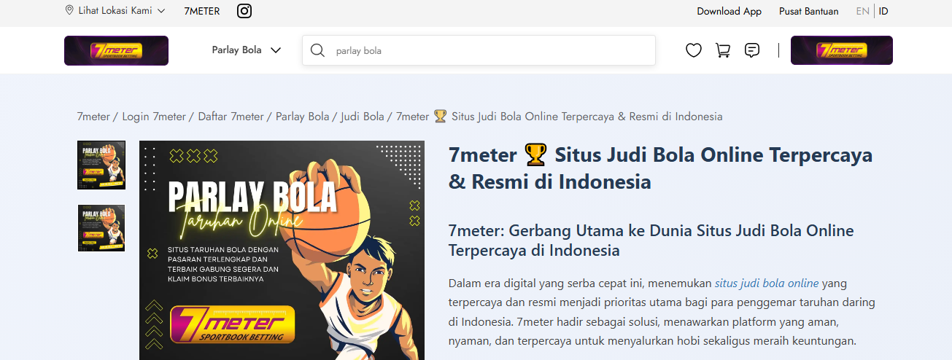

Perkembangan Industri Taruhan Olahraga Online
Industri taruhan olahraga online telah berkembang sangat pesat dalam beberapa tahun terakhir. Kemajuan teknologi internet, penggunaan smartphone, dan meningkatnya minat global terhadap sepak bola telah mendorong pertumbuhan platform taruhan digital. Salah satu istilah yang sering muncul dalam komunitas taruhan online adalah 7Meter Judi Bola, yang biasanya dikaitkan dengan lingkungan taruhan olahraga digital modern dan pengalaman sportsbook online.
Perkembangan taruhan sepak bola digital tidak lepas dari perubahan perilaku pengguna. Dulu, taruhan hanya bisa dilakukan di lokasi fisik tertentu. Sekarang, dengan teknologi digital, banyak platform menyediakan akses taruhan dari berbagai perangkat seperti ponsel, tablet, dan komputer. Kemudahan akses ini menjadi salah satu faktor utama pertumbuhan industri taruhan online secara global.

Kemudahan Akses dan Kenyamanan Pengguna
Banyak pengguna memilih platform digital karena cepat, praktis, dan menyediakan berbagai pilihan taruhan dalam satu sistem terpadu. Dalam dunia Judi Bola modern, variasi permainan menjadi daya tarik utama. Platform taruhan biasanya tidak hanya menyediakan taruhan pertandingan sepak bola saja, tetapi juga menyediakan taruhan live match, virtual sports, dan game berbasis angka.
Sistem multi-game ini membuat pengalaman pengguna menjadi lebih dinamis. Pemain dapat berpindah dari satu jenis permainan ke permainan lain tanpa perlu keluar dari sistem platform yang sama.

Peran Teknologi dalam Taruhan Digital
Selain variasi game, teknologi juga memainkan peran penting dalam perkembangan taruhan digital. Platform modern menggunakan sistem server cepat, update data real-time, dan desain antarmuka yang ramah pengguna. Fitur-fitur ini membantu pemain baru untuk memahami sistem taruhan dengan lebih mudah.
Kecepatan loading, sistem pembayaran digital, dan update odds secara langsung menjadi standar utama dalam industri taruhan modern.

Risiko Hukum dan Finansial Taruhan Online
Namun, penting juga untuk memahami bahwa taruhan online memiliki risiko. Dalam banyak negara, termasuk Pakistan, taruhan olahraga secara umum dianggap ilegal dalam bentuk lokal dan tidak memiliki sistem regulasi resmi. Online betting sering berada di area abu-abu secara hukum, yang berarti tidak ada perlindungan hukum yang jelas bagi pengguna.
Selain risiko hukum, ada juga risiko finansial. Banyak situs taruhan online yang tidak memiliki regulasi resmi, sehingga dapat terjadi manipulasi odds, penolakan pembayaran kemenangan, atau bahkan penipuan. Kurangnya pengawasan juga dapat menyebabkan kebocoran data pribadi dan finansial pengguna.

Pengalaman Hiburan dalam Judi Bola Digital
Dari sisi pengalaman pengguna, Judi Bola digital memberikan sensasi berbeda dibandingkan menonton pertandingan biasa. Banyak pemain merasa taruhan membuat pertandingan lebih menarik. Beberapa pemain percaya bahwa dengan analisis statistik tim, performa pemain, dan strategi pertandingan, mereka dapat meningkatkan peluang kemenangan.
Namun, tetap ada risiko kerugian finansial dan kecanduan jika tidak dikontrol dengan baik.

Personalisasi dan Sistem Rekomendasi Digital
Dalam era digital saat ini, personalisasi menjadi fitur penting dalam platform taruhan modern. Sistem digital dapat merekomendasikan taruhan berdasarkan riwayat aktivitas pengguna, tim favorit, dan kebiasaan bermain.
Meskipun fitur ini meningkatkan kenyamanan, hal ini juga dapat meningkatkan keterlibatan emosional pemain terhadap taruhan dan meningkatkan frekuensi bermain.

Live Betting dan Data Real-Time
Kemajuan teknologi juga membawa fitur live betting atau taruhan langsung. Dalam live betting, pemain dapat memasang taruhan saat pertandingan sedang berlangsung. Hal ini memberikan pengalaman yang lebih interaktif dan dinamis.
Odds dapat berubah setiap menit berdasarkan jalannya pertandingan, sehingga pemain harus membuat keputusan cepat berdasarkan situasi real-time di lapangan.

Keamanan Data dan Sistem Proteksi Pengguna
Keamanan juga menjadi fokus utama dalam platform taruhan modern. Banyak platform menggunakan teknologi enkripsi data, sistem keamanan multi-layer, dan sistem verifikasi identitas untuk melindungi pengguna.
Namun, penting untuk diingat bahwa keamanan tergantung pada kredibilitas platform. Platform tidak resmi sering kali tidak memiliki standar keamanan yang kuat, sehingga meningkatkan risiko penipuan atau pencurian data.

Dampak Psikologis dan Kontrol Diri
Selain itu, aspek psikologis juga perlu diperhatikan. Kemudahan akses taruhan digital dapat membuat pemain melakukan taruhan lebih sering tanpa sadar. Tanpa pengelolaan keuangan yang baik, pemain dapat mengalami kerugian finansial yang signifikan.
Notifikasi, promosi bonus, dan sistem reward juga dapat meningkatkan dorongan bermain secara terus-menerus.

Tren Masa Depan Industri Taruhan Digital
Tren masa depan taruhan olahraga digital diprediksi akan semakin bergantung pada teknologi seperti Artificial Intelligence dan data analytics. Teknologi ini dapat membantu platform memberikan pengalaman yang lebih personal, meningkatkan keamanan transaksi, dan mendeteksi aktivitas mencurigakan secara otomatis.
Selain itu, teknologi pembayaran digital dan blockchain juga mulai digunakan untuk meningkatkan transparansi dan kecepatan transaksi.

Kesimpulan
Kesimpulannya, istilah seperti 7Meter Judi Bola mencerminkan perkembangan dunia taruhan olahraga digital modern. Dengan kemajuan teknologi, taruhan menjadi lebih mudah diakses, lebih cepat, dan lebih interaktif.

